 **LP#3A1 program Desktop Application with JAVA & MYSQL**

*Mã số:* LP#3a1-MySQL-ASM-03 *Loại:* Bài tập MySQL cơ bản

*Môi trường:* MySQL *Thời gian*: 2h

*Tiêu đề:* Bài tập thực hành ngôn ngữ thao tác dữ liệu với MySQL

Tài liệu này mô tả yêu cầu với bài tập thực hành môn ngôn ngữ SQL, thuộc dự án đào tạo LP#3a1. Bài tập nhằm mục đích giúp sinh viên ôn luyện và học các kỹ năng cơ bản làm việc với các lệnh nối kết bảng dữ liệu như : INNER JOIN , RIGHT JOIN , LEFT JOIN.

# Mô tả bài toán

Trung tâm fasttrack là trung tâm ngoại ngữ và tin học gồm rất nhiều học viên tham gia học tại đây . Để quản lý thông tin của tất cả học viên thì trung tâm sử dụng hệ quản trị cơ sơ dữ liệu để lưu trữ các thông tin các học viên . Hãy tạo cơ sở dữ liệu MySQL lưu trữ bảng dữ liệu của tất cả sinh viên trung tâm.

# Yêu cầu phần mềm

1. Truy cập đường dẫn <http://localhost/phpmyadmin/> và tạo database có tên là mã_sinh_viên
2. Sử dụng file ffse1702.sql và import vào database trên

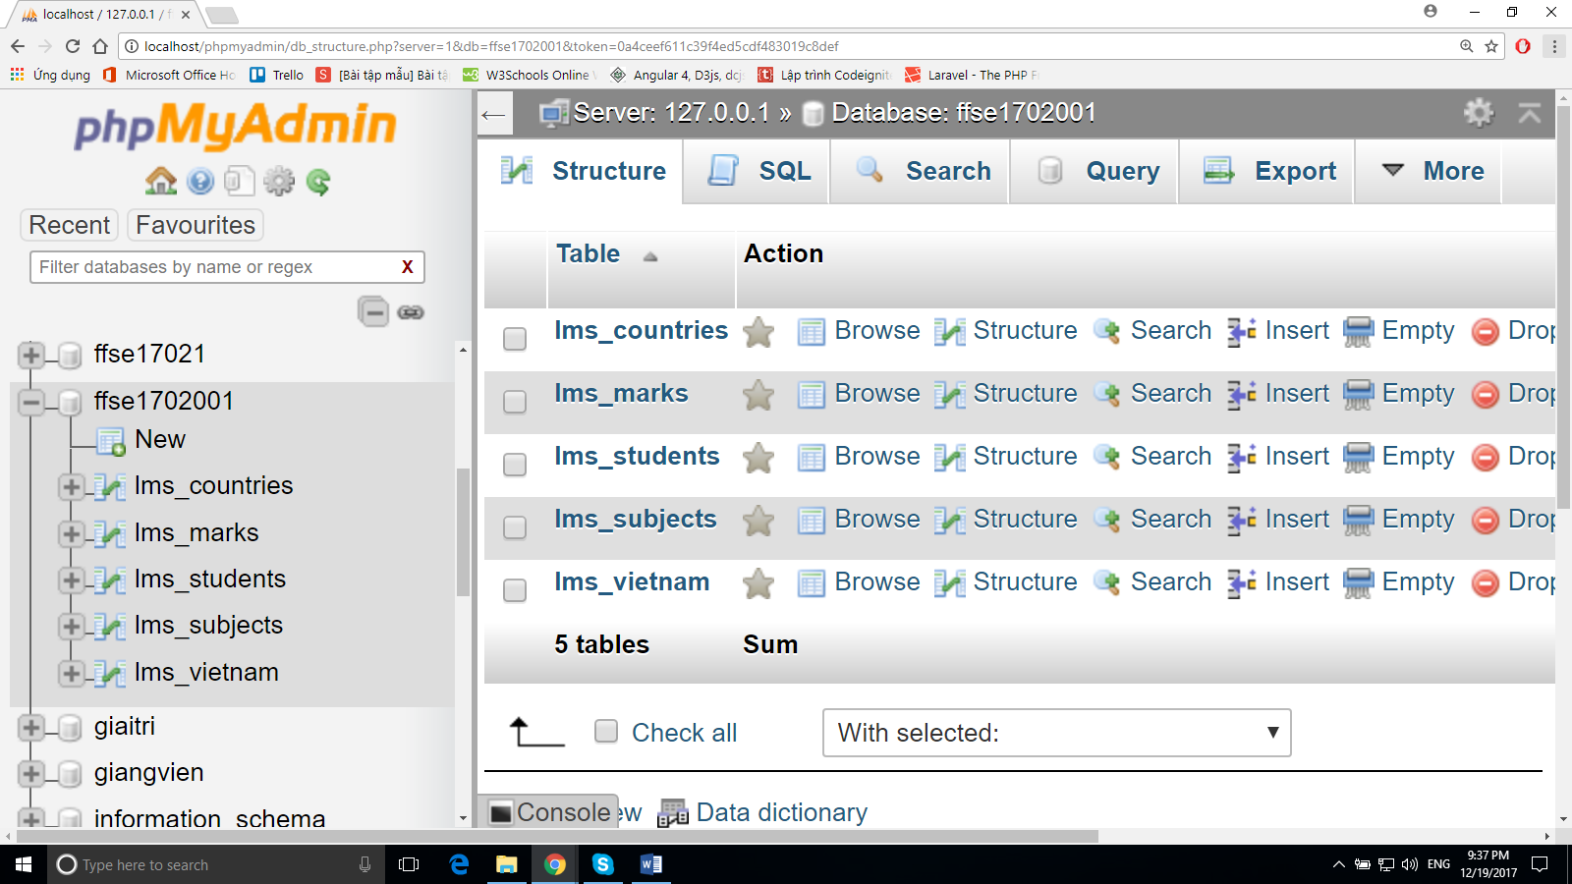

1. Sử dụng câu lệnh SQL, hiển thị danh sách sinh viên gồm mã SV, tên SV, quốc tịch (Nationality), nước
2. Sử dụng câu lệnh SQL , Hiển thị danh sách sinh viên gồm mã SV, tên SV, quốc tịch (Nationality), nước với điều kiện quê quán không ở Đà Nẵng (dựa trên giá trị trường province trong bảng lms_students, tham khảo tên provice trong bảng lms_vietnam)
3. Sử dụng câu lệnh SQL, Hiển thị danh sách kết quả như hình:

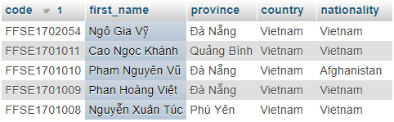

# Yêu cầu nâng cao

1. Sử dụng câu lệnh SQL , Hiển thị danh sách sinh viên như yêu cầu 3, nhưng sắp xếp theo ngày tháng năm sinh, ai sinh trước xếp trước